Об утверждении схемы пастбищеоборотов района Тереңкөл на основании геоботанического обследования пастбищ
Постановление акимата района Тереңкөл Павлодарской области от 31 мая 2019 года № 165/3. Зарегистрировано Департаментом юстиции Павлодарской области 3 июня 2019 года № 6398
В соответствии с подпунктом 10) пункта 1 статьи 31 Закона Республики Казахстан от 23 января 2001 года "О местном государственном управлении и самоуправлении в Республике Казахстан" и подпунктом 3) пункта 1 статьи 9 Закона Республики Казахстан от 20 февраля 2017 года "О пастбищах" акимат района Тереңкөл ПОСТАНОВЛЯЕТ:
1. Утвердить схему пастбищеоборотов района Тереңкөл на основании геоботанического обследования пастбищ согласно приложению к настоящему постановлению.
2. Контроль за исполнением настоящего постановления возложить на заместителя акима района Мақашева Н. А.
3. Настоящее постановление вводится в действие по истечении десяти календарных дней после дня его первого официального опубликования.
Аким района | Е. Айткенов
Приложение
к постановлению акимата
района Тереңкөл
от "31" мая 2019 года № 165/3
Схема пастбищеоборотов района Тереңкөл на основании
геоботанического обследования пастбищ
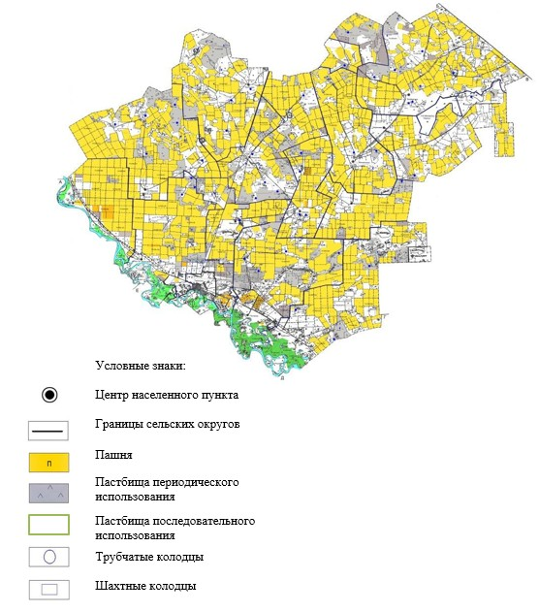

© 2012. РГП на ПХВ «Институт законодательства и правовой информации Республики Казахстан» Министерства юстиции Республики Казахстан

